
杭州二中2014学年高三年级第二次月考历史试卷
一、选择题：本大题有25小题，每小题2分，共计50分。
1．西周在延续前代制度的基础上进行了一系列的完善与创新，以便达到“天下归周”、“天下归宗”和“天下归心”的目的。下列与“天下归心”相对应的是
A．世袭制 B．分封制 C．宗法制 D．礼乐制
2．地区建置沿革带有鲜明的时代烙印。下面四张地图反映了湖南在不同历史时期所属行政区划的沿革状况（注：划了椭圆的标记），按时间先后顺序排列，正确的是
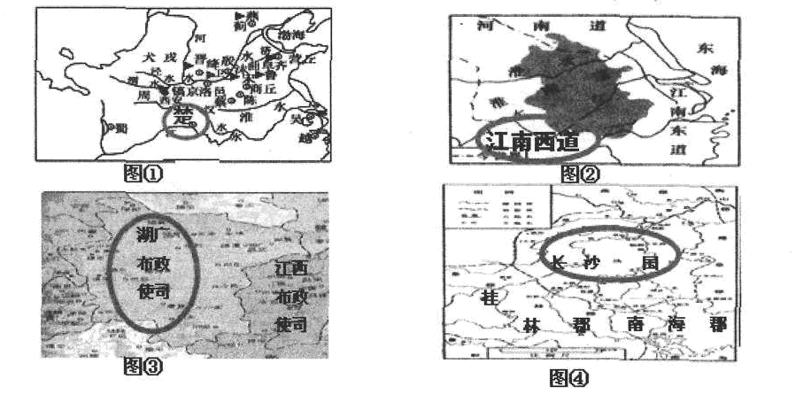
A. ①②④③ B. ①④②③ C. ②①④③ D. ④①③②
3．《元史·桑哥传》载：“桑哥又以总制院所统西番（即吐蕃）诸宣慰司，军民财谷，事体甚重，宜有以崇异之，奏改为宣政院。”《元史·百官志》载：“因唐制吐番来朝见於宜政殿之故，更名宣政院。”下列对上述两则史料解读正确的是
A．两则有关宣政院的史料相互矛盾 B．唐代由宣政院负责接待吐番使者
C．元代宣政院管理西藏的军务民政 D．中央政府对西藏的管辖始于唐代
4．钱穆认为：“讲到中国的地方行政，只能说是汉代好，唐代还比较好，宋代就太差了。”他评判三代地方行政好坏的依据是
A．地方行政效率的高低 B．中央集权程度的大小
C．能否抵御外族的入侵 D．能否镇压地方的叛乱
5．《耒耜经》记载：“进之则箭下，入土也深；退之则箭上，入土也浅。……江东之田器尽于是。”这一农具
A．由西域传入 B．属水力灌溉工具
C．在东汉时普遍使用 D．最早出现于江南地区
6．在西方人眼中，两千年前中国文明的“象征”是丝绸，一千年前中国文明的“象征”是瓷器，五百年前中国文明的“象征”是茶叶。这主要表明古代中国
①自然经济长时间内没有根本性突破 ②东西方的交流渠道不畅通
③手工业发展水平世界领先 ④对外贸易一直居出超地位
A．①②③ B．②④ C．①③ D．②③④
7．下图是连环画《水浒传》中的一幅，其配文注解为“鲁智深来到五台山福地牌楼前的小市镇买些酒吃，听到叮叮当当的去处，却是三个人在那里打铁，他进去说打禅杖和戒刀”。对其图文解读正确的
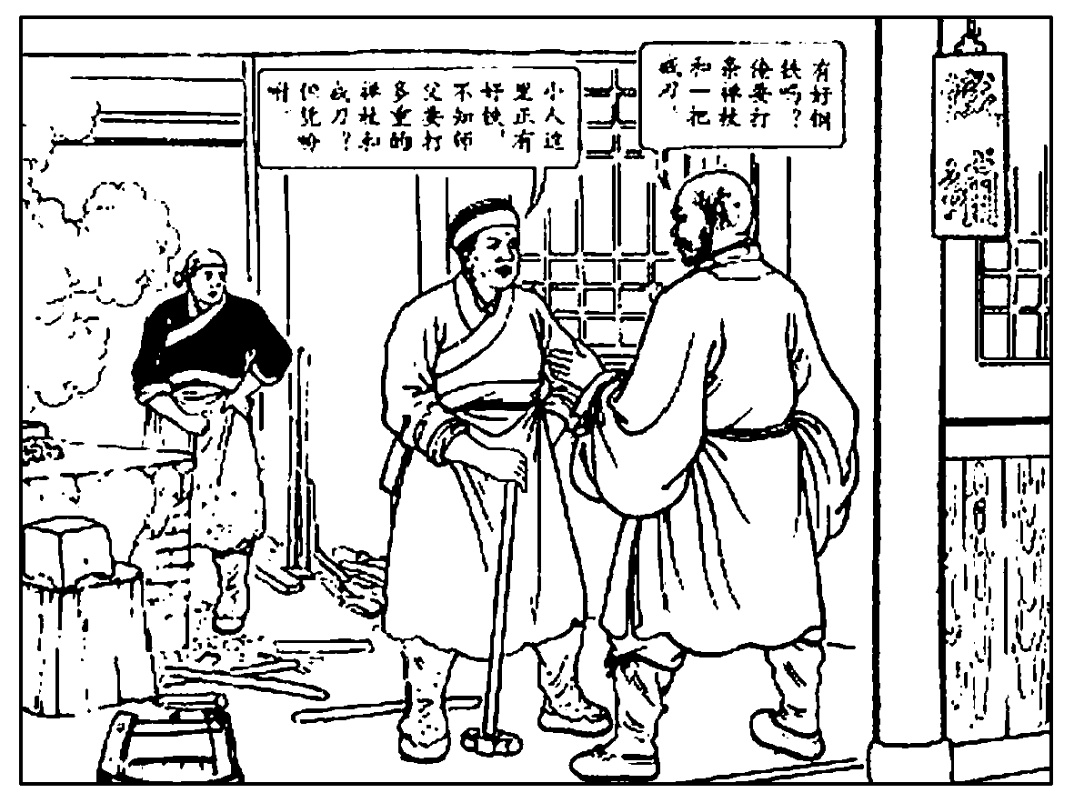
A．铁匠铺中的工匠来自于官营手工业作坊 B．当时的私营手工业已经占据了主导地位
C．“计日受值”的雇佣劳动关系已经出现 D．私营手工业的发展促进了商品经济繁荣
8.中国哲学史上有著名的四句教：“无善无恶心之体，有善有恶意之动，知善知恶是良
知，为善去恶是格物。”下列思想家中最可能提出这一思想的是
A．荀子 B．孟子 C．朱熹 D．王守仁
9．罗马法的监护制度十分发达，罗马法将保护未成年人及其他社会弱者的利益看成是一种义务，一种社会公职，强调国家和社会对未成年人的保护责任。这体现了罗马法的
A．法律至上原则 B．人文主义精神 C．自由公正意识 D．天赋人权思想
10．悉尼·胡克《历史中的英雄》：“假如我们给英雄下这样一个定义：英雄就是具有事变创造性并且能够重新决定历史进程的某些人。那么，紧跟着下一步的推论应该是：一个民主的社会对于英雄人物必须永远加以提防……因为天才和能力时常会被滥用。”古代希腊提防英雄人物的关键措施是
A．设立公民大会 B．成立五百人议事会
C．实行陶片放逐法 D．轮流执政；抽签选举
11．关于下表现象影响的表述，不正确的是
1843年前后中国几种主要进口货物新旧税率水准(%)
货物 | 1843年前旧税率 | 1843年后新税率
棉纱 | 13.38 | 5.56
头等白样布 | 29.93 | 6.95
二等白样布 | 32.53 | 6.95
斜纹布 | 14.92 | 5.56
A.适应了英国商品输出的要求 B.客观上促进了中国自然经济的逐步解体
C.使中国失去了保护本国市场的能力 D.便利了列强对中国原料的掠夺
12．下表为近代列强在华不同时期投资第一位的相关数据统计（摘自白寿彝主编《中国
通史·卷十二》）。对其解读正确的是
时间 | 1840~1895 | 1895~1911 | 1911~1927 | 1927~1937 | 1937~1945 | 1945~1949
国家 | 英国 | 英国 | 日本 | 美国 | 美国 | 美国
数量（万元） | 8026 | 33955 | 69627 | 11969 | 262096 | 47918
比重(%) | 82．5 | 28．1 | 44．2 | 37．3 | 75．5 | 68．1
A．近代英国在华投资额不断下降 B．甲午战争后英国丧失了绝对优势
C．甲午战争后日本开始占据第一 D．近代美国在华投资份额不断增长
13. “全球史观”是将人类社会的历史作为一个整体来看待，又称为整体史观，它从世界历史的整体发展和统一性考察历史。从“全球史观”的角度来看辛亥革命，下列哪点最贴切
A．民主革命第一枪 B．谁也甭想再称帝
C．自由尽是新风尚 D．世界风暴新源泉
14． “吾国之维新也,复古也,共和也,帝政也,皆政府党与在野党之所主张抗斗,而国民若观对岸之火,熟视而无所动心。”在近代中国最早认识到这种现状的是
A.资产阶级维新派 B.资产阶级革命派
C.新文化运动的倡导者 D.马克思主义者
15．新文化运动的健将之一胡适曾说:“我在学堂里的名字是胡洪,直到考试留美官费时(1910年)我才正式用‘胡适’的名字。”直接影响胡适改名的著作应该是
A.魏源的《海国图志》 B.张之洞的《劝学篇》
C.梁启超的《变法通议》 D.严复的《天演论》
16．某历史兴趣小组为下列图片拟一历史主题，最贴切的是
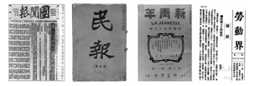
A．抗争——摆脱外来的侵略 B．探索——寻找强国御侮之道
C．屈辱——一步步走向殖民地的深渊 D．复兴——中华民族崛起之路
17.某学者在其著作《中国近代通史》中写到:“国共两党,一个关注上层,一个关注下层;一个重视军事,一个重视民众;一个注重枪杆,一个注重笔杆;一个擅长武斗,一个擅长文斗。”文中描述的现象应该发生在
A.国民革命时期 B.土地革命时期 C.抗日战争时期 D.解放战争时期
18．美国《时代》1938年1月3日载：“……每位关心要闻的读者都知道，在1937年，日本的战争机器……被卡住了13个星期之久，它的时间表第一次被中国的战争机器粉碎了。”这段话描述的历史事件是
A．卢沟桥抗战 B．淞沪会战 C．太原会战 D．台儿庄战役
19.近代中国，“赶火车”“赶轮船”“赶汽车”成为新的社会俗语。这一现象出现的原因有
①西方工业文明的影响 ②人们生活节奏的加快
③新式交通工具运行时间相对固定 ④社会生产和生活的需要
A．①②③ B．②③④ C．①③④ D．①②④
20．旗袍源于满族妇女服装。20世纪20年代初，流行于上海等地社会上层妇女。当时有人撰文指出：“近来上海女界旗袍盛行……惟旗袍之名，若有宗社党(清朝贵族组成的秘密团体)之臭味……故我以为袍可着，惟不可以以旗名。无以，其改称为暖袍乎！”对以上言论理解正确的是
①具有狭隘的民族主义色彩 ②民主共和观念传播
③文明开化之风流行 ④新旧观念激烈碰撞
A．①②③ B．②③④ C．①③④ D．①②④
21．《世界历史资料选辑》：“从贸易观点看，两国早就互相倾轧；在争夺殖民地上，双方更是公开敌对。……英国对荷兰人的竞争越来越猜忌不安，不择手段地想破坏。”为此
A．1588年英国打败荷兰的“无敌舰队”，取得了海上霸权
B．17世纪初英国成立东印度公司，建立了遍布世界的商业殖民帝国
C．17世纪中期英国颁布《航海条例》，打击了荷兰贸易
D．18世纪中期英国最终打败荷兰，确立了世界殖民霸权
22．某西方史学家提出用“地中海时代—欧洲时代—大西洋时代”的历史发展次序来代替“上古—中古—近古”的历史发展次序。这一历史分期法的着眼点在于
A．资本主义生产方式在欧洲扩展的历程
B．海外贸易在西欧资本主义发展中的决定性意义
C．欧洲在世界近代历史发展中的中心地位
D．人类由分散发展走向整体发展的历程
23．有学者认为，1688年“光荣革命”开辟了一条英国式的发展道路，其基本含义是
A．为现代英国的发展奠定坚实基础 B．以法律制约王权，实行以法治国
C．以和平方式进行变革，推动社会进步 D．克服王权的专制，建立议会的主权
24.启蒙运动被誉为是文艺复兴的超越与发展。其“超越与发展”的主要表现不包括
A.以理性主义为核心 B.矛头直指封建专制制度
C.揭露批判天主教会 D.提出民主与法治的主张
25．《红楼梦》《十日谈》都是中外历史上的著名作品，它们共同的主要特点是
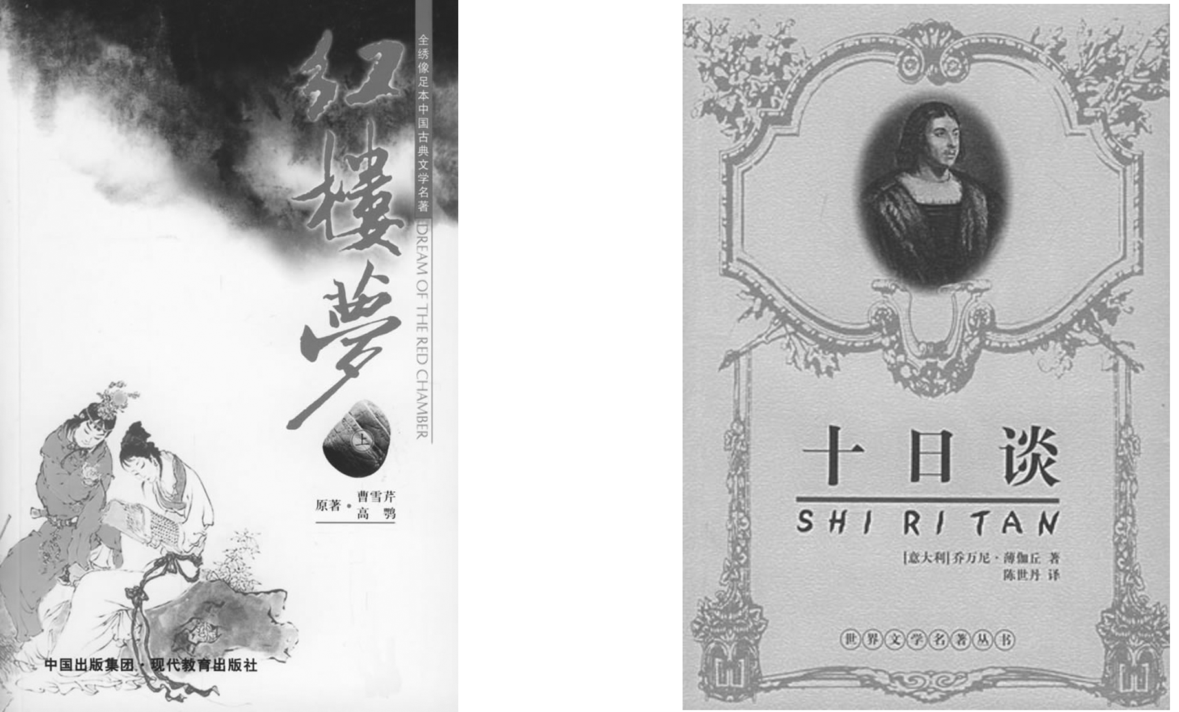
A．在社会上起了思想解放的作用 B．反映新经济因素的产生或发展
C．促进了艺术的改革与创新 D．推动近代自然科学的产生和发展

二、非选择题：本大题有4小题，第26题12分、第27题18分、第28题10分、第29题10分，共计50分。
26．阅读下列材料，回答问题。（12分）
材料一：皇城之南，东西十坊，南北九坊；皇城之东、西各十二坊，两市居四坊之地；凡一百一十坊。凡市，以日中击鼓三百声而众以会，日入前三刻，击鼓三百声而众以散。
——摘自《唐六典》
市井经济之家……夜市直至三更尽，才五更又复开张。如耍闹去处，通晓不绝。
——摘自北宋《东京梦华录》
遇坊巷桥门及隐僻去处，俱有辅席买卖。
——摘自南宋《梦粱录》
材料二：首先，唐代租庸调制，意味着人民向政府纳地租、服力役和提供生产成果。唐代中叶开始的两税制到了宋代王安石的新法，人民拥有土地所有权的意义更加确实，同时宋代商品经济发展、海外贸易繁荣、交子出现并使用。可见唐宋之交为实物经济之终结，货币经济之开始；其次，政治权力为贵族政体中的多数人所分割，官吏从独裁时代的配合庶民方式变为容许机会均等；再次，文学艺术的性质亦有明显变化，文学由注重形式的四六体演变为自由表现的散文体，诗、词、曲等亦都由注重形式转为自由发挥。
——摘自(日)内藤湖南《概括的唐宋时代观》

材料三：内藤的唐宋变革论是从西方文明史观的角度，从政治、经济、文化等层面来解读唐宋之间的变革。
——摘自(日)葭森健介《唐宋变革论成立的背景》
请回答：
(1)依据材料一，指出宋朝商业活动与唐朝相比所具有的主要变化。（2分）

(2)材料二中，内藤湖南认为唐宋之际中国社会发生重大转变的主要依据有哪些？（6分）

(3)结合上述材料和所学知识，指出宋朝城市空间变革的特点和社会生活的发展趋势。（4分）

27．阅读材料，回答问题。（18分）
材料一 一般而言，历史事件随着时光流逝其意义日减，鸦片战争则不然。它是中国历史的转折，提出了中国必须近代化的历史使命。中国的近代化一日未完成，鸦片战争的意义就一分不会减。
——茅海建《天朝的崩溃》
材料二 1840年以前是我们对人家不公正，1840年以后是人家对我们不公正。
——蒋廷黻《中国近代史》
材料三 由于中国人闭关自守、骄傲自满，三次灾难性的战争使他们受到了巨大的刺激：第一次是1840—1842年同英国的战争，第二次是1856—1858年同英、法的战争，第三次是1894—1895年同日本的战争。在这些战争中所遭到的耻辱性失败，迫使中国人打开大门，结束他们对西方的屈尊态度，重新评价自己的传统文明。其结果是入侵和反入侵的连锁反应：它产生了一个新中国，产生了至今震撼着远东和全球的影响。
——斯塔夫里阿诺斯《全球通史》
请回答：
（1）简析材料一中“鸦片战争……是中国历史的转折”的含义。（2分）

(2)结合所学知识论证材料二中的观点。（4分）

(3)概述材料三的主要观点。结合所学知识，从中国近代化的角度阐述三次战争对中华民族的不同影响。（8分）

(4)根据以上材料，结合所学知识，概括指出中国近代化的主要特点。（4分）

28．【中外历史人物评说】（10分）
1923年孙中山这样概述其创立“三民主义”的思想路径：“有因袭吾国固有之思想者，有规抚（汲取）欧洲之学说事迹者，有吾所独见而创获者”。阅读下列材料：
材料一 民族主义 观中国历史之所示，则知中国之民族，有独立之性质与能力，其与他民族相遇，或和平而相安，……余之民族主义，特就先民所遗留者，发挥而光大之；且改良其缺点，对于满洲，不以复仇为事，而务与之平等共处于中国之内，此为以民族主义对国内之诸民族也。对于世界诸民族，务保持吾民族之独立地位，……以期与诸民族并驱于世界，以驯致于大同，此为以民族主义对世界之诸民族也。
材料二 民权主义 ……余游欧美，深究其政治、法律之得失，知选举之弊，决不可无以救之。而中国相传考试之制、纠察之制，实有其精义，足以济欧美法律、政治之穷。故主张以考试、纠察二权，与立法、司法、行政之权并立，合为五权宪法；更采直接民权之制，以现主权在民之实，如是余之民权主义，遂圆满而无憾。
——以上材料见孙中山《中国革命史》
请回答：
（1）综合上述材料，结合所学知识指出，孙中山分别因袭、规抚和创获了哪些思想主张？请将答案填写在下列表格中相应的位置。（8分）
 | 因袭 | 规抚（汲取） | 创获
民族主义 | ① ▲ |  | ② ▲
民权主义 | ③ ▲ | ④ ▲ | ⑤ ▲

（2）根据材料二，结合所学知识，从孙中山的成长和活动轨迹，说明上述思想路径形成的原因。（2分）

29、【世界文化遗产荟萃】（10分）
在第二次世界大战的三大惨案遗址中，波兰的奥斯维辛集中营和日本的广岛和平公园已先后列入世界文化遗产，侵华日军南京大屠杀遇难同胞纪念馆（以下简称南京大屠杀纪念馆）目前正在积极筹备申报世界文化遗产。阅读下列材料：
材料一 （南京大屠杀纪念馆）选在江东门这样一个不靠山、不傍水的地方，……（当年）侵华日军曾在这里囚禁了一万多名中国的被俘士兵和平民百姓。12月16日晚，日军把他们驱赶到方圆一华里范围内的小山坡用机枪扫射。……1985年挖开这个万人坑时，发现层层叠叠的尸骨共有5层，可见当时掩埋的被害者人数之多。
——朱成山《把血写的历史铭刻在这片土地上》
材料二 纪念碑、建筑群或遗址，在被提名列入《世界遗产名录》时，（世界遗产）委员会（认定）……每个被提名的遗产应：……符合对设计、材料、工艺或布局以及文化景观的特性及构成的真实性检测（委员会强调只能接受基于对原址进行完全、细致记录而无臆想情况下的重建），……此外，为保存文化遗址的完整，特别是那些对众多游客开放的遗址，涉及的有关国家应提供适当的管理办法，其中包括财产的管理、保存和开放度。
——世界遗产委员会《关于实施世界遗产公约的操作指南》
请回答：
（1）依据材料一，指出南京大屠杀纪念馆为何建在江东门？结合所学知识，回答南京大屠杀期间共有多少中国同胞惨遭杀戮？这一事件发生于哪一年？（4分）

（2）南京大屠杀纪念馆与奥斯维辛集中营同属一种类型。结合所学知识，指出南京大屠杀纪念馆应依据世界遗产委员会的哪一条规定进行申报？这类遗址的特殊作用是什么？（2分）

（3）国际古迹遗址理事会会长考尔先生在参观南京大屠杀纪念馆后感叹道：“这里理应成为世界文化遗产。”依据材料二，指出南京大屠杀纪念馆申报世界遗产符合其中哪些规定？并概述南京大屠杀纪念馆等这类遗址列入世界遗产名录的意义。（4分）

杭州二中2014学年高三年级第二次月考历史答卷

- 选择题（用2B铅笔答在机读卡上）
- 主观题
- （1）

（2）

（3）

- （1）

（2）

（3）

（4）

- （1）

（2）

- （1）

（2）

（3）

杭州二中2014学年高三年级第二次月考历史答案
1． D 2．B 3．C 4．A 5．D 6．C 7．D 8．D 9．B 10．C
11．D 12．B 13．D 14．C 15．D 16．B 17．A 18．B 19．C 20．C
21．C 22．A 23．C 24．C 25．B
26题答案：
（1）变化：商业活动打破了时间和空间的限制（或城市中坊和市的界限被打破，出现夜市）（2分）
（2）依据：由自然经济向商品货币经济发展（或封闭性的自然经济向开放性的商品经济过渡），官吏位置由贵族把持变为机会均等，文学艺术由贵族文化节变为庶民文化。（6分）
（3）城市空间变革，由封闭性的市坊制向开放性的街市制转变。社会生活，向世俗化方向发展。（4分）
27题答案：
(1)鸦片战争使中国开始沦为半殖民地半封建社会，是中国近代史的开端。（2分）
（2）“1840年以前是我们对人家不公正”指“中国封建社会的统治者自认为是天朝上国，以居高临下的态度对待外国人，视外国为夷”。“1840年以后是人家对我们不公平”指“鸦片战争以后列强发动对华侵略战争，强迫中国签订一系列不平等条约”。（4分）
（3）观点：三次灾难性的战争促使中华民族深刻反思、抗争、探索，最终取得反侵略战争的胜利并建立了一个新中国。（2分）
影响：鸦片战争后，中国东南沿海地区自然经济开始解体，近代企业产生；部分先进的中国人提出了“师夷长技以制夷”的新思想。第二次鸦片战争后，洋务派提出了“师夷长技以自强”的主张，掀起了洋务运动，中国经济、军事、教育逐渐走向近代化。清政府在甲午战争中失败，清政府的腐败无能暴露无遗，中国政治体制的近代化被提上议事日程——维新变法运动和资产阶级民主革命运动兴起。（6分）
（4）主要特点：在西方列强不断侵略中国的过程中起步；地主阶级最初担负着近代化的重任。（4分）
28题答案：
（1）主张：①民族独立；和平共处。②中国境内各民族一律平等，反对民族压迫；中国民族自求解放，反对帝国主义侵略。③考试、监察（纠察）二权。④三权分立原则。⑤五权宪法：实行直接民权制度。
（2）原因：幼读私塾，接受传统教育；游历欧美日等，受西方思想影响。
29题答案：
（1）原因：侵华日军集体屠杀遗址；遇难同胞丛葬地之一。
人数：30万；年份：1937年。
（2）规定：具有特殊普遍意义的事件。（或能够引起共鸣，并与具有一定意义的事件密切
相关的历史遗产。）
特殊作用：具有警示意义。
（3）规定：真实性和完整性。
意义：反映了人类自身在过去造成的不可挽回的错误，告诫世人不应重犯历史错误。（或牢记历史，不让历史悲剧重演，培养爱国主义情怀等。）

